Usuarios a evaluar la página:
Usuario 1:
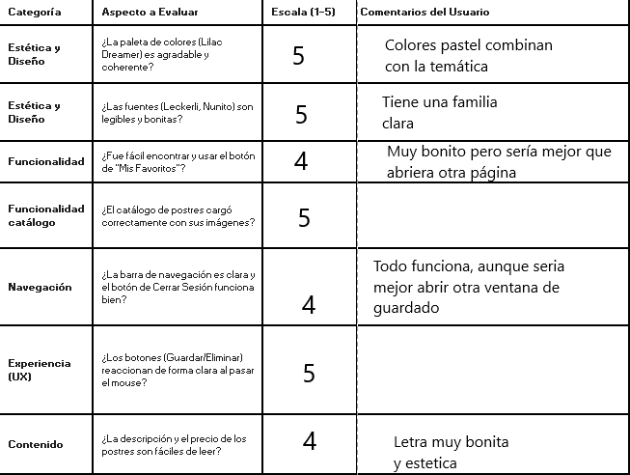
Comentarios adicionales:
"Me parece bien que solo los administradores puedan borrar postres. Como usuario, me da seguridad saber que la vitrina está organizada por usuarios especiales. El botón de 'Nuevo Postre' que vi en el código de ejemplo se ve muy útil para mantener el menú actualizado. El inicio de sesión es tan simple y rápido como cualquier página normal."
Usuario 2:
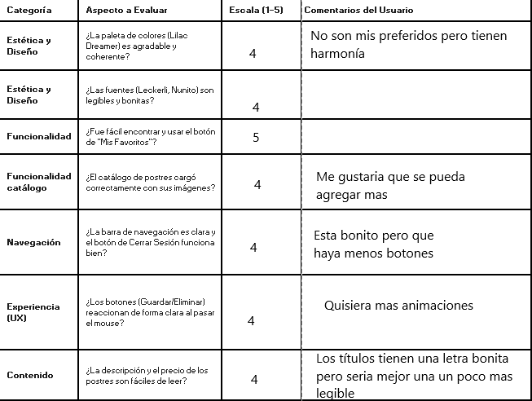
Comentarios adicionales:
"La lógica de importar un JSON es un acierto técnico muy grande, aunque solo funciona para gente que sabe usar JSOns pero al menos está la opción. Facilita mucho el trabajo del admin no tener que subir uno por uno. Se nota que el código está limpio y bien estructurado para el manejo de datos masivos."
Usuario 3:
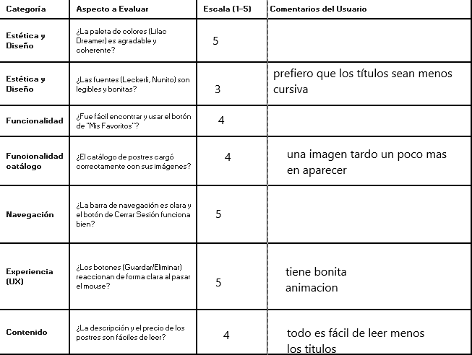
Comentarios adicionales:
"Vi que el administrador tiene un botón de eliminar. Me parece necesario. Sería bueno que el administrador también pudiera editar los precios directamente si hay rebajas en los pastelitos."
Usuario 4:
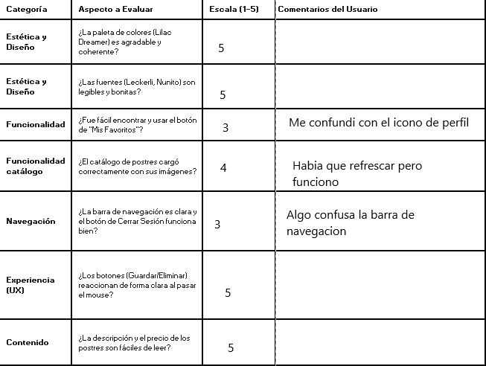
Comentarios adicionales:
"La función de agregar nuevos postres mediante un formulario oculto es muy inteligente para no estorbar la vista principal, también sería bueno en postres guardados. El uso de colores diferentes para identificar categorías desde el panel de control ayuda mucho a la gestión."
Usuario 5:
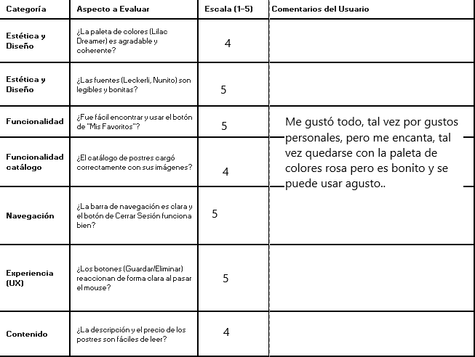
Comentarios adicionales:
"Como visitante no puedo borrar nada, lo cual está bien por si alguien que no gestiona quiera eliminar algo solo por molestar. La parte de administración se ve robusta; el hecho de que puedan elegir el color del tema para cada postre nuevo hace que la página siempre se vea colorida y personalizada."

